**Dumber V3**

Manuel de référence

SOMMAIRE

Introduction 3

Fiche technique 4

Vue d’ensemble 4

Comportement – Machine à état 5

Fonctionnement interne du logiciel 7

Liste des commandes 8

Format d’une commande 9

Description détaillée des commandes 9

Afficheur – Signification des animations 16

Schémas 18

Dimensions 20

Données techniques 20

Liste des figures

Figure 1 - Machine à état 5

Figure 2 - Usage principal du robot 6

Figure 3 - Schéma partie puissance 18

Figure 4 - Schéma partie CPU 19

Figure 5 - Dimensions 20

Liste des tableaux

Tableau 1 - Liste des commandes 8

Tableau 2 - Liste des animations possible sur l'afficheur 17

# Introduction

Dumber est un projet dont la première version remonte à 2013, destiné à être utilisé dans des travaux pratiques liés à l’enseignement du temps réel au département GEI de l’INSA Toulouse. Il prend la forme d’un robot contrôlable par liaison RF, d’où le nom du projet, vu que le robot n’a aucun capteur et se contente d’exécuter les ordre de mouvement, sans prise de décision.

Depuis la première version du projet, les robots se sont miniaturisés et sophistiqués (intégration d’un chargeur de batterie embarqué, mécanismes d’économie d’énergie …) sans pour autant gagner perdre l’essence du projet, à savoir devenir intelligent.

Ce manuel est à la fois un manuel utilisateur et un manuel technique décrivant les spécifications actuelles et informations techniques liées à sa conception.

Bonne lecture.

Sébastien DI MERCURIO

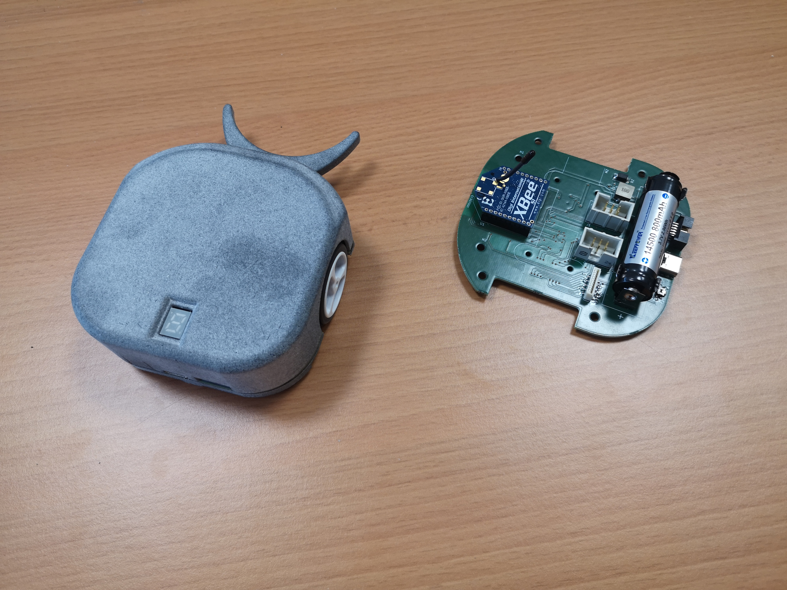

# Fiche technique

Le robot Dumber, dans sa version 3, possède les caractéristiques techniques suivantes :

Microcontrôleur STM32L071 cadencé à 6 Mhz (128 Mb de Flash, 20 Mb de RAM)

Contrôleur de charge batterie STL03

Charge via câble USB-C (charge uniquement)

Batterie Li-ION, 1element, 3.7 V

Module RF 2.4 Ghz (Xbee), norme 802.15.4

# Vue d’ensemble

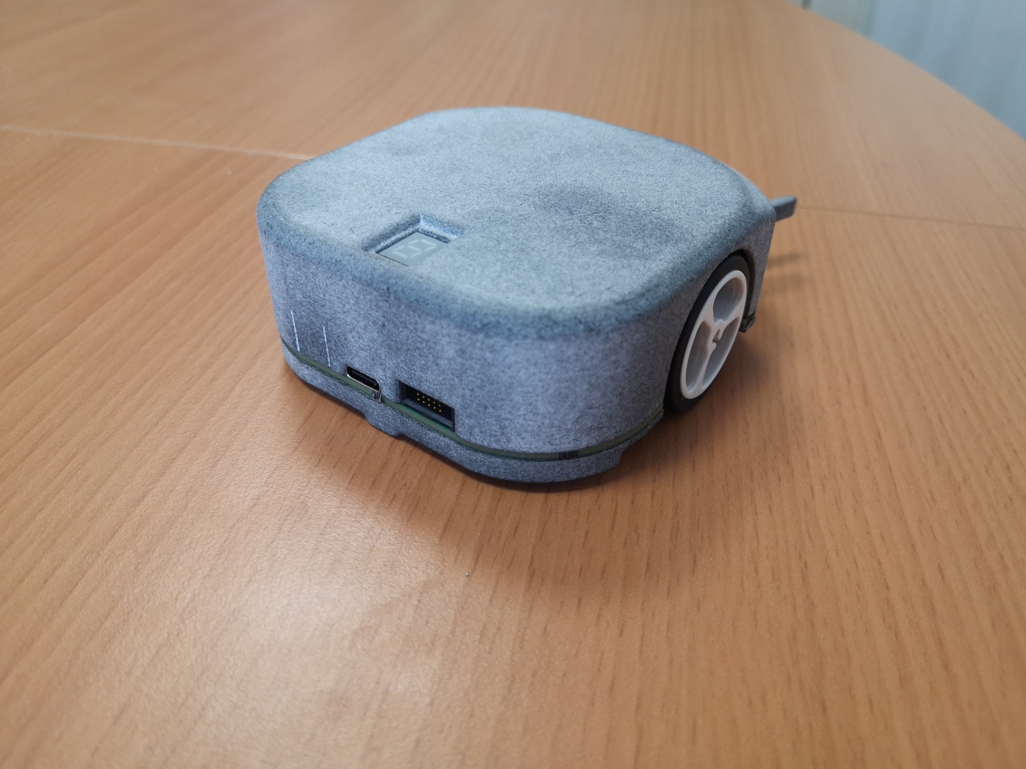

4

1

2

3

|  |  |  |  |
| --- | --- | --- | --- |
| 1 | Afficheur | 3 | Connecteur USB-C (chargeur) |
| 2 | Bouton marche / arrêt | 4 | Connecteur de reprogrammation |

# Comportement – Machine à état

Figure 1 - Machine à état

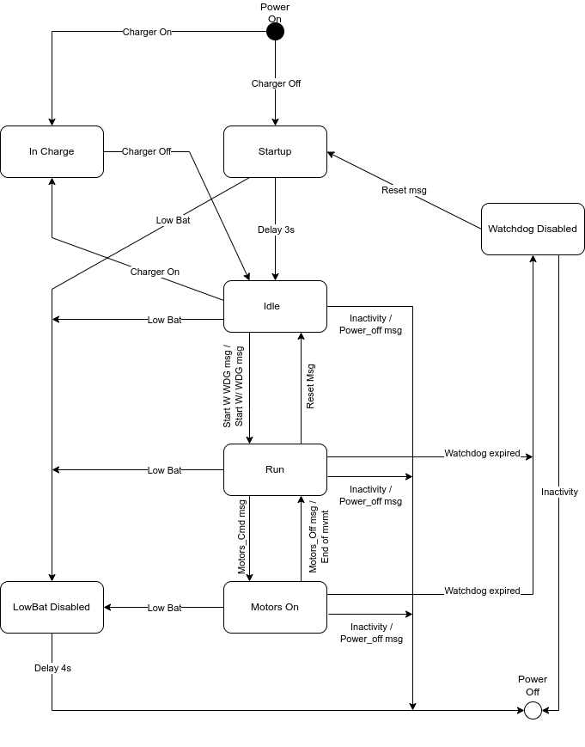

Prise en main et utilisation

Le robot se démarre en appuyant brièvement sur le bouton marche/arrêt ([1]). Le robot indique alors, via une animation sur l’afficheur ([2]), le niveau de batterie, pendant 3 seconde, puis se met en attente d’une commande dans l’état IDLE ([3]).

Sans autre action, le robot s’éteint automatiquement au bout de 2 minutes d’inactivité. Pour éteindre le robot de manière manuelle, un appui bref sur le bouton marche/arrêt est suffisant.

Le schéma classique d’utilisation du robot suit la procédure suivante :

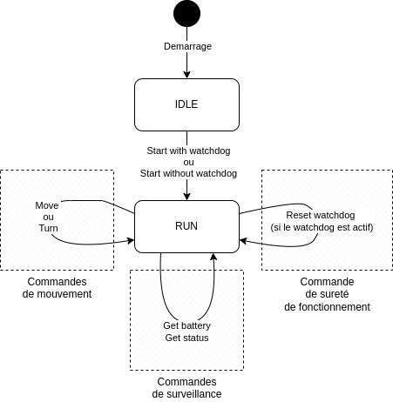

Figure 2 - Usage principal du robot

# Fonctionnement interne du logiciel

Le logiciel du robot s’appuie sur un OS temps réel, FreeRTOS. Le logiciel est découpé en plusieurs taches, et la communication entre taches se fait par passage de message, via des boites aux lettres (mailbox).

Chaque module est composé d’un gestionnaire (handler), associé à une boite aux lettres et une machine à état chargé de traiter les messages reçus et le comportement du module.

Si le module est un module « driver », associé à un périphérique matériel sous interruption, celui-ci possède en plus une tache associé aux routines d’interruption et la synchronisation se fait alors via sémaphore binaire.

Le logiciel possède les taches suivantes :

* Application (handler) : tache principale en charge du comportement global du robot
* Leds (handler) : tache en charge de la boite aux lettres associé au contrôleur d’affichage
* Leds (driver) : tache periodique en charge de l’animation de l’afficheur
* Moteurs (handler) : tache en charge de la boite aux lettres associé au pilote des moteurs
* Moteurs (driver) : tache periodique dédié à l’asservissement des moteurs
* Batterie (handler) : tache en charge de la gestion de la batterie
* Xbee Tx (handler) : tache en charge de la boite aux lettres du module RF en émission
* Xbee Rx (driver) : tache en charge de la réception des messages.

En plus de ces taches, 2 timers logiciels sont définis :

* Timer application : en charge du décompte de la période d’inactivité ainsi que du watchdog
* Timer batterie : en charge de la scrutation de l’état du chargeur

# Liste des commandes

|  |  |  |  |
| --- | --- | --- | --- |
| Nom de la commande | Codage | États où la commande est acceptée | Description |
| PING | p | TOUS | Sert uniquement à vérifier que le robot est allumé |
| RESET | r | IDLE RUN WATCHDOG DISABLED | Réinitialise le robot dans l’état IDLE, notamment après un dépassement de watchdog |
| START WITH WATCHDOG | W | IDLE | Active le robot avec le watchdog |
| START WITHOUT WATCHDOG | u | IDLE | Active le robot sans démarrer le watchdog |
| RESET WATCHDOG | w | RUN MOTORS ON | Acquitte le watchdog |
| MOVE | M | RUN | Demande un déplacement linéaire (avant ou arrière) |
| TURN | T | RUN | Demande une rotation (gauche ou droite) |
| GET STATUS | b | IDLE RUN  MOTORS ON | Obtient si le robot est en mouvement ou non |
| GET BATTERY | v | IDLE RUN MOTORS ON | Obtient le niveau de charge de la batterie |
| GET VERSION | V | TOUS | Obtient la version du firmware |
| POWEROFF | z | TOUS | Éteint le robot. |

Tableau 1 - Liste des commandes

## Format d’une commande

Les commandes suivent le format suivant :

|  |  |  |  |
| --- | --- | --- | --- |
| Commande | Paramètres (optionnel) | Checksum | 0x0D |
| 1 char | n chars | 1 char | 1 char |

Le checksum se calcule en faisant l’opération de OU exclusif entre tous les caractères avant le checksum. Si le checksum vaut 0x0D (CR), on rajoute 1 pour le différencier du caractère de fin de trame.

Les paramètres, si présent, commencent toujours par ‘=’ suivi directement par la valeur. Les valeur sont sous forme lisible (ASCII), pas binaire.

Exemples

PING → **p p <0x0D>**  
 MOVE de 25 cm → **M = 2 5 w <0x0D>**

## Description détaillée des commandes

PING

Commande : p  
Paramètres : Aucun  
États où la commande est acceptée : Tous  
États après la commande : Pas de changement  
Valeur de retour : Aucune

Exemple :

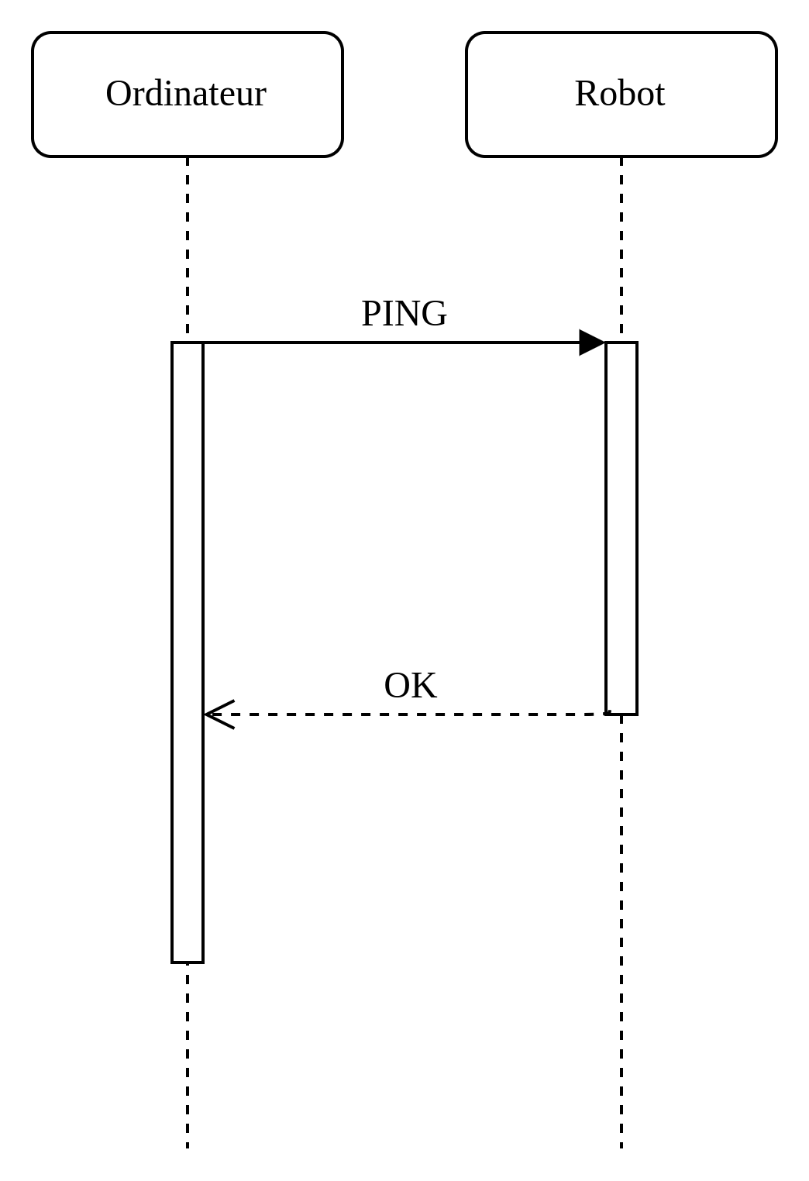

RESET

Commande : r  
Paramètres : Aucun  
États où la commande est acceptée : RUN, WATCHDOG DISABLED  
États après la commande : IDLE  
Valeur de retour : Aucune

Exemple :

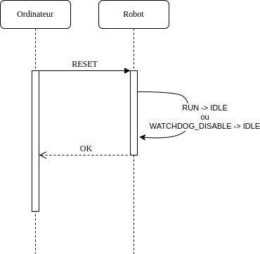

START WITH WATCHDOG

START WITHOUT WATCHDOG

Commandes : W (pour START_WITH_WATCHDOG)  
 u (pour START_WITHOUT_WATCHDOG)  
Paramètres : Aucun  
États où la commande est acceptée : IDLE  
États après la commande : RUN  
Valeur de retour : Aucune

Exemple :

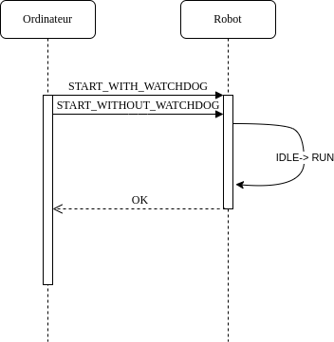

RESET WATCHDOG

Commande : w  
Paramètres : Aucun  
États où la commande est acceptée : RUN, MOTORS ON  
États après la commande : Pas de changement si succès  
 WATCHDOG_DISABLED si échec  
Valeur de retour : Aucune

Exemple :

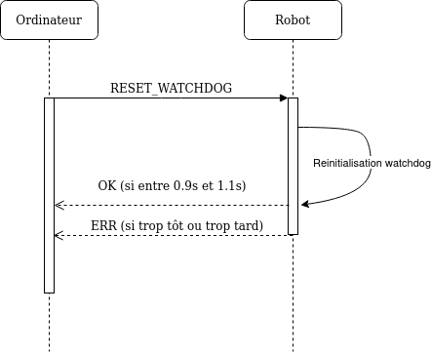

MOVE

Commande : M  
Paramètres : Valeur du déplacement en cm   
 entre -32767 et 32767  
 Valeur positif pour aller en avant  
 Valeur négative pour aller en arrière  
 0 pour arrêter les moteurs  
États où la commande est acceptée : RUN  
États après la commande : MOTORS ON  
Valeur de retour : Aucune

Exemple :

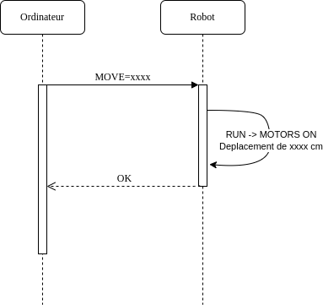

TURN

Commande : T  
Paramètres : Valeur de la rotation en degrés   
 entre -32767 et 32767  
 Valeur positif pour aller à gauche  
 Valeur négative pour aller à droite  
 0 pour arrêter les moteurs  
États où la commande est acceptée : RUN  
États après la commande : MOTORS ON  
Valeur de retour : Aucune

Exemple :

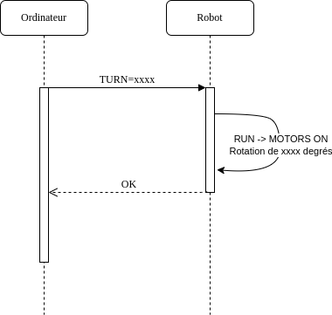

GET STATUS

Commande : b  
Paramètres : Aucun  
États où la commande est acceptée : RUN, MOTORS ON  
États après la commande : Pas de changement  
Valeur de retour : 0 si les moteurs sont à l’arrêt  
 1 si un mouvement est en cours

Exemple :

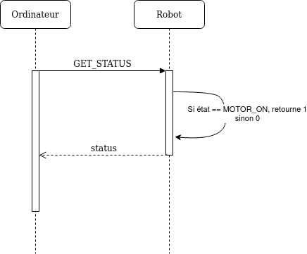

GET BATTERY

Commande : v  
Paramètres : Aucun  
États où la commande est acceptée : RUN, WATCHDOG DISABLED, MOTORS ON  
États après la commande : Pas de changement  
Valeur de retour : 0 si la batterie est fortement déchargée  
 1 si la batterie est chargée à moitié  
 2 si la batterie est pleine

Exemple :

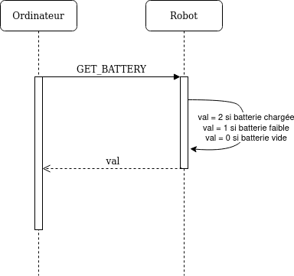

GET VERSION

Commande : V  
Paramètres : Aucun  
États où la commande est acceptée : Tous  
États après la commande : Pas de changement  
Valeur de retour : Chaine representant la version du firmware  
 sous la forme VV.vv avec VV la version majeur  
 et vv la version mineur

Exemple :

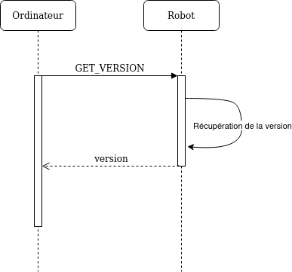

POWEROFF

Commande : z  
Paramètres : Aucun  
États où la commande est acceptée : Tous  
États après la commande : ARRET  
Valeur de retour : Aucune

Exemple :

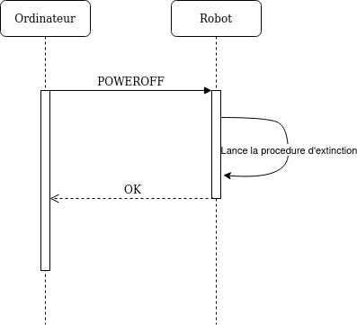

# Afficheur – Signification des animations

Le tableau suivant recense les différents affichages et animation qui peuvent apparaître sur le petit afficheur du robot.

|  |  |  |
| --- | --- | --- |
| Signification | État | Animation |
| État de la batterie | Démarrage du robot | Batterie faible  Batterie moyenne  Batterie chargée |
| Attente d’une commande « Start » | IDLE |  |
| Robot activé sans watchdog | RUN MOTOR ON |  |
| Robot activé avec watchdog | RUN MOTOR ON |  |
| Watchdog expiré | WATCHDOG DISABLED |  |
| Batterie trop faible | TOUS |  |
| Batterie en charge | CHARGE ON | Batterie faible  Batterie moyenne  Batterie chargée |
| Erreur d’allocation mémoire  (Erreur 1) | TOUS |  |
| Erreur ADC (Erreur 2) | TOUS |  |
| Erreur chargeur (Erreur 3) | CHARGE ON |  |
| Erreur générale (HardFault) | TOUS |  |

Tableau 2 - Liste des animations possible sur l'afficheur

# Schémas

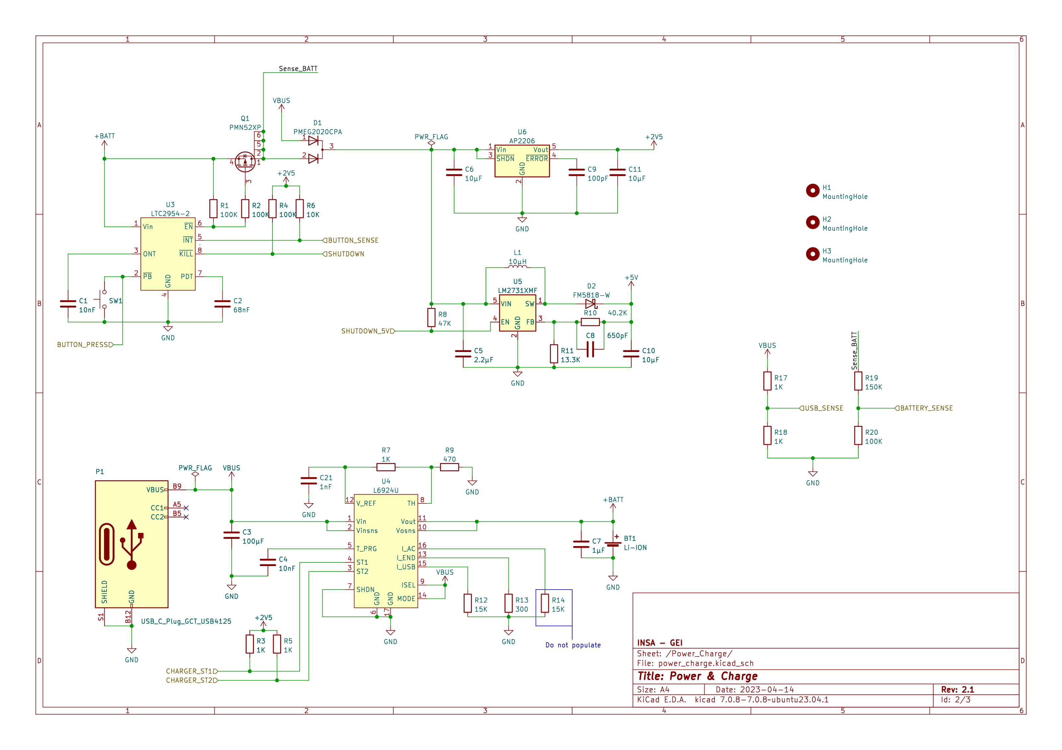

Figure 3 - Schéma partie puissance

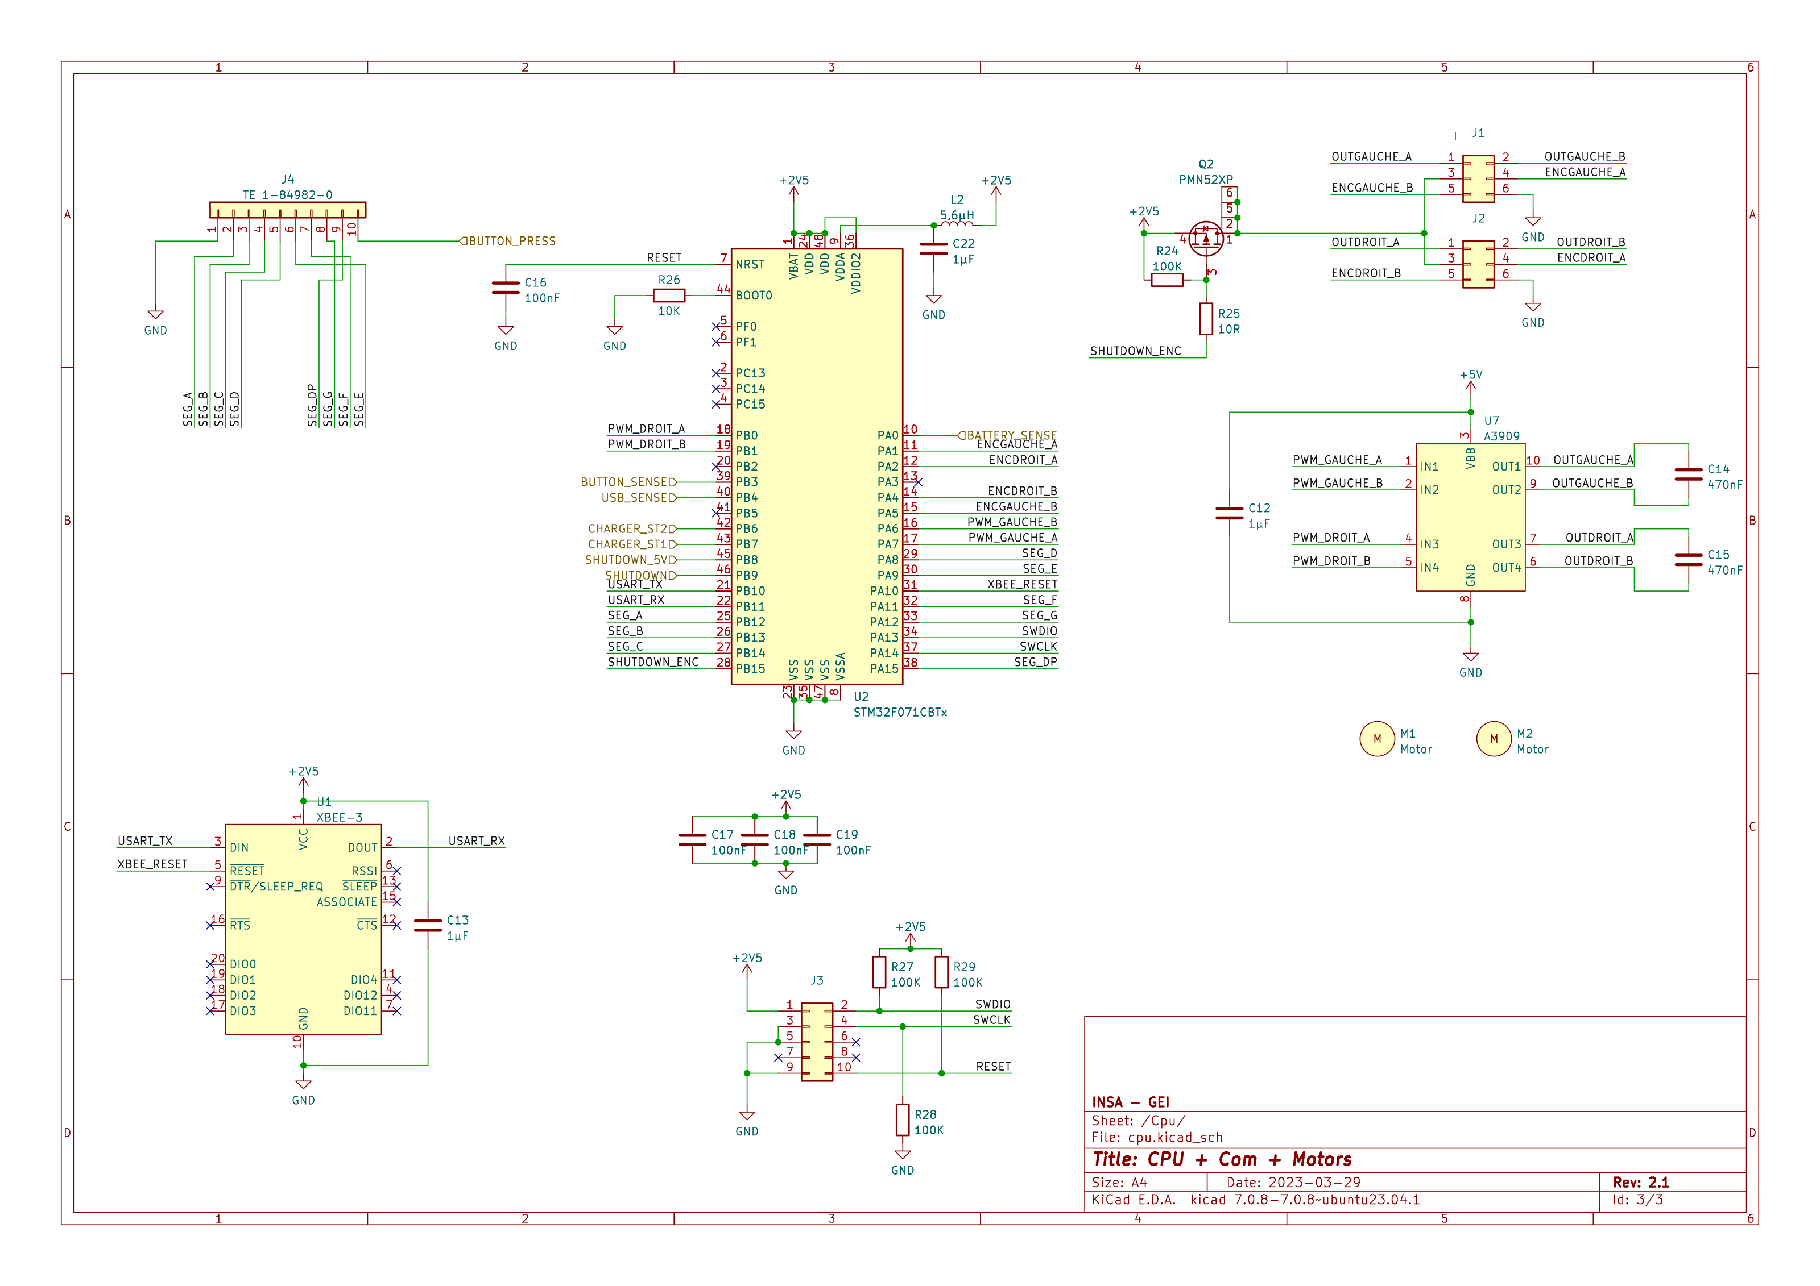

Figure 4 - Schéma partie CPU

# Dimensions

ddd

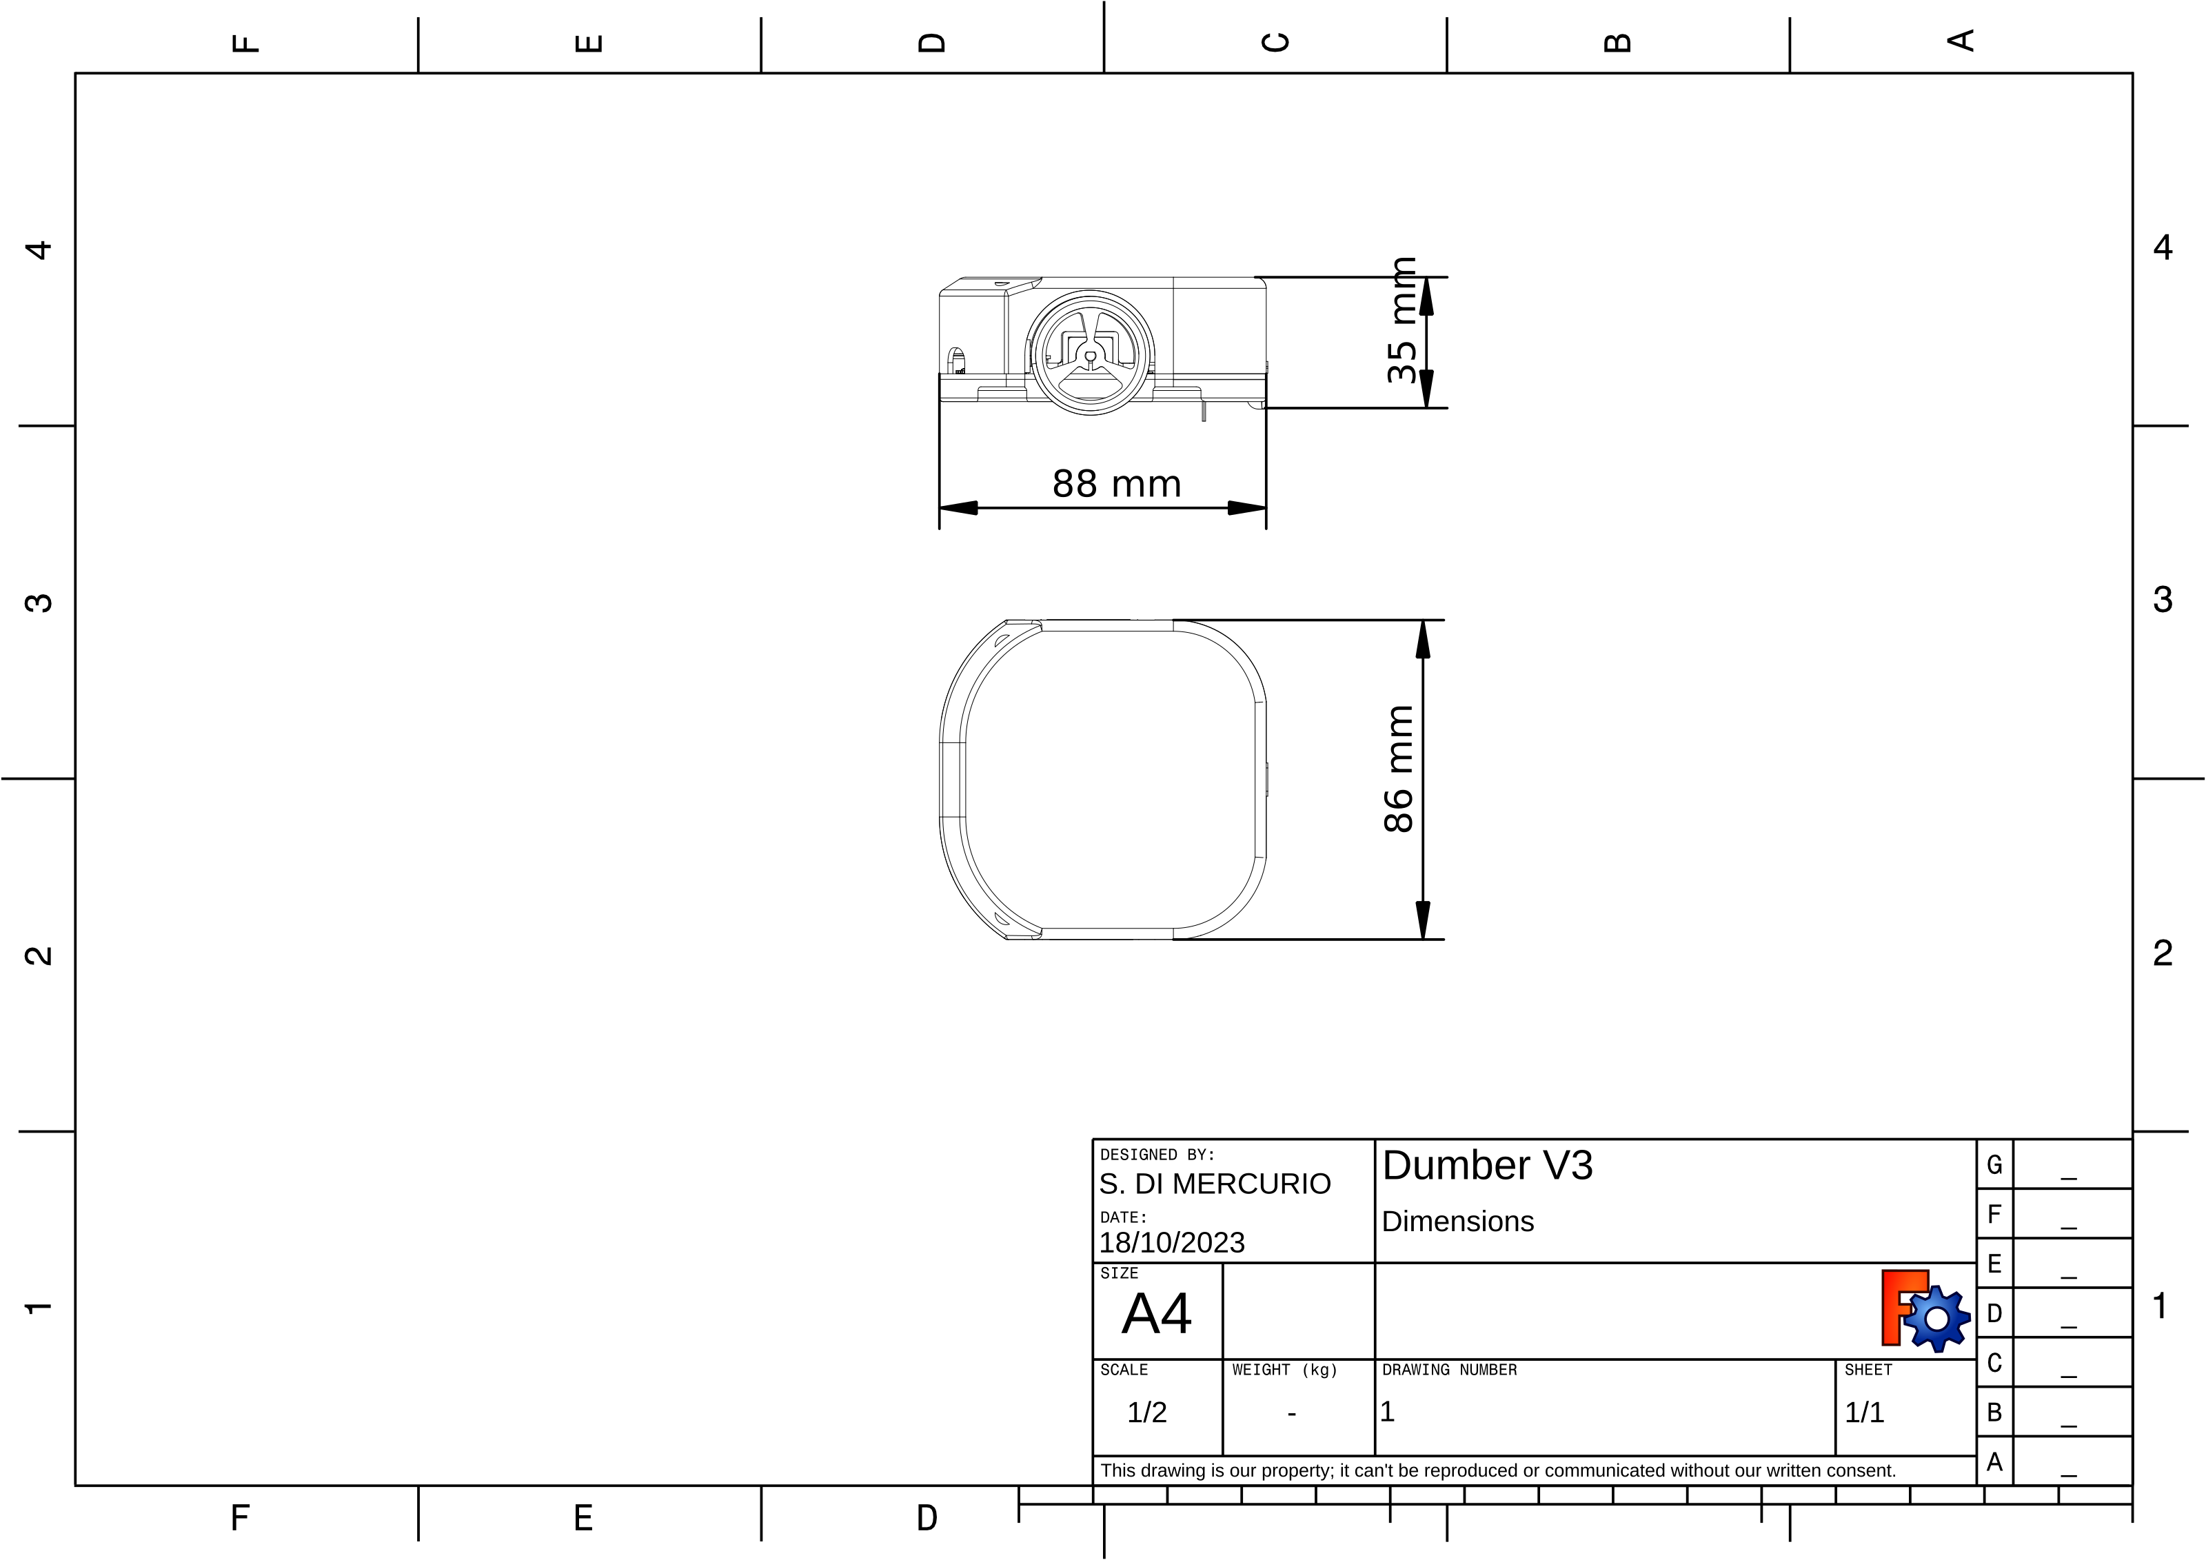

Figure 5 - Dimensions

# Données techniques

Dimension (Lxlxh): 88 mm x 86 mm x 35 mm  
Poids : environ 120 gr  
Autonomie :   
 En veille : environ 1 semaine  
 En mouvement : environ 1h  
Portée de la liaison RF : 10 m, en vue directe  
Vitesse : 3 cm / s

1. Voir Vue d’ensemble 
2. Voir Annexe A - Afficheur
3. Voir Comportement – Machine à état 